VENDIM
Nr. 156, datë 28.5.2026

MBI MIRATIMIN E VLERËSIMIT TË ERE-s PËR GATISHMËRINË E TREGUT TË DITËS NË AVANCË NË SHQIPËRI

Në mbështetje të nenit 16 të ligjit nr. 43/2015, “Për sektorin e energjisë elektrike”, të ndryshuar; nenit 30, pika 5, të ligjit nr. 24/2023, “Për nxitjen e përdorimit të energjisë nga burimet e rinovueshme”; si dhe nenit 15 të rregullores “Për organizimin, funksionimin dhe procedurat e ERE-s”, miratuar me vendimin e Bordit të Entit Rregullator të Energjisë (ERE) nr. 96, datë 17.6.2016; Bordi i ERE-s, në mbledhjen e tij të datës 28.5.2026, mbasi shqyrtoi relacionin me nr. 1684 prot., datë 25.5.2026, të përgatitur nga Drejtoria Juridike dhe Zgjidhjes së Mosmarrëveshjeve, Drejtoria e Monitorimit të Tregut dhe Zhvillimit të Burimeve të Rinovueshme dhe Sektori i Koordinimit dhe Marrëdhënieve me Jashtë “Mbi miratimin e vlerësimit të ERE-s për gatishmërinë e tregut të ditës në avancë në Shqipëri”,
konstatoi se:
1. Baza metodologjike dhe procedura paraprake
- Bordi i ERE-s, me vendimin nr. 279, datë 6.11.2025, miratoi “Metodologjinë për vlerësimin e gatishmërisë së tregut shqiptar të energjisë elektrike të ditës në avancë”, e cila përcakton parimet, treguesit dhe metodologjinë e vlerësimit të gatishmërisë së tregut DAM, si kusht paraprak për kalimin nga marrëveshjet e blerjes së energjisë (PPA) në kontratat për diferencë (CfD), në zbatim të nenit 30 të ligjit nr. 24/2023.
- Në mbledhjen e datës 14.4.2026, Bordi i ERE-s shqyrtoi informacionin mbi vijimin e procedurës për vlerësimin e gatishmërisë së tregut të ditës në avancë, duke autorizuar vijimin e procesit të konsultimit publik të draftvlerësimit.
2. Konsultimi publik dhe njoftimi i palëve
- Draftvlerësimi u publikua në faqen zyrtare të ERE-s, nën zërin “Konsultime”, datë 15.4.2026, në përputhje me nenin 30 të ligjit nr. 24/2023 dhe nenin 12 të rregullores “Mbi procedurat e njoftimit dhe konsultimit publik të akteve të miratuara nga ERE”, miratuar me vendimin e Bordit të ERE-s nr. 162, datë 20.10.2020.
- Gjatë procesit të konsultimit publik, ERE mori sugjerime nga palë interesi. Me shkresë nr. 4-05/26, datë 4.5.2026, “GEN-I Tirana” sh.p.k. paraqiti sugjerime mbi vlerësimin. Sugjerimet e kësaj pale janë shqyrtuar nga ERE dhe nuk janë marrë në konsideratë në finalizimin e dokumentit.
- Sugjerimet e paraqitura nga shoqëria “GEN-I Tirana” sh.p.k., u shqyrtuan dhe u konstatua se metodologjia e vlerësimit është miratuar paraprakisht me vendimin nr. 279, datë 6.11.2025 të Bordit të ERE-s, pas një procesi konsultimi publik, dhe se vlerësimi i gatishmërisë së tregut është kryer, në përputhje me treguesit dhe kriteret e përcaktuara në këtë metodologji. Gjithashtu, u vlerësua se çështjet e ngritura në lidhje me strukturën dhe organizimin e tregut përbëjnë elemente me karakter strategjik dhe nuk ndikojnë në rezultatet e vlerësimit të kryer, sipas metodologjisë në fuqi, ndaj u vlerësua që sugjerimet të mos reflektohen në dokumentin përfundimtar.
- Komentet e subjektit janë publikuar, gjithashtu në faqen zyrtare të ERE-s, nën zërin “Konsultime”, në frymën e transparencës dhe procesit të konsultimit publik.
3. Përmbajtja dhe treguesit e vlerësimit
- Vlerësimi mbështetet në të dhënat e periudhës 12-mujore, nga data 1 nëntor 2024 deri më 31 tetor 2025 për tregun e bashkuar Shqipëri–Kosovë të ALPEX-it, dhe analizon katër tregues të detyrueshëm dhe dy tregues plotësues, në përputhje me metodologjinë e miratuar.
- Treguesi i disponueshmërisë së çmimit: ALPEX-i ka siguruar çmim klerimi për çdo orë gjatë gjithë periudhës së analizuar (12 muaj), duke plotësuar pragun minimal të këtij treguesi.
- Faktori i qarkullimit (churn factor): vlera e llogaritur është 0.102, ndjeshëm më e ulët se të gjitha tregjet krahasuese (HUPX 0.511, CROPEX 0.359, TGE 0.168), duke treguar se pjesë e vogël e energjisë tregtohet nëpërmjet mekanizmave të hapura konkurrente.
- Diferenca ofertë-kërkesë (Bid-Ask Spread): mediana në ALPEX është 9.7% e çmimit mesatar, pesë herë më e lartë se në HUPX (1.2% në 2019), duke treguar kapacitet të kufizuar të tregut për të përthithur vëllime shtesë.
- Thellësia e tregut: në 25% të orëve, tregu nuk do të kishte qenë i aftë të përthithte më shumë se 146 mw ofertë të re me çmim zero, duke ruajtur çmim pozitiv klerimi, nivel i pamjaftueshëm për të mbështetur konvertimin në CfD.
- Konkurrueshmëria (HHI): ana e shitjes është konkurruese (HHI = 853), ndërsa ana e blerjes është mesatarisht e përqendruar (HHI = 1,220). Numri i pjesëmarrësve (32 shitës dhe 33 blerës) është i krahasueshëm me tregjet e BE-së.
- Çmimet e tregut të Shqipërisë dhe Kosovës konvergjojnë në mbi 99% të orëve të periudhës së analizuar, duke justifikuar trajtimin e tyre si treg i bashkuar në llogaritjen e treguesve.
4. Vlerësimet e ERE-s
- Vlerësimi është hartuar në përputhje të plotë me metodologjinë e miratuar me vendimin e Bordit të ERE-s nr. 279, datë 6.11.2025, dhe me kërkesat e nenit 30 të ligjit nr. 24/2023.
- Në bazë të analizës së të gjithë treguesve të vlerësuar, tregu i ditës në avancë i ALPEX-it, gjatë periudhës nëntor 2024–tetor 2025, ende nuk plotëson kriteret e gatishmërisë për t’u përdorur si çmim reference në mekanizmat mbështetës CfD për prodhuesit e energjisë nga burimet e rinovueshme në Shqipëri, kryesisht për shkak të faktorit të ulët të qarkullimit dhe thellësisë së pamjaftueshme të tregut.
- Treguesit pozitivë të evidentuar, si disponueshmëria e vazhdueshme e çmimit referencë për 12 muaj, konkurrueshmëria e anës së shitjes dhe Bid-Ask Spread, i cili rezulton i disponueshëm në 97.5% të orëve, konfirmojnë drejtimin pozitiv të zhvillimit të tregut.
- Kryerjen e vlerësimit të radhës së gatishmërisë së tregut të ditës në avancë të ALPEX-it, sipas ciklit të parashikuar nga metodologjia e miratuar, me qëllim rivlerësimin e treguesve, me qëllim rivlerësimin e treguesve pas 6 muajsh nga kryerja e këtij vlerësimi.
- Procedura e konsultimit publik është kryer në përputhje me kuadrin ligjor dhe rregullator në fuqi, duke siguruar transparencë dhe gjithëpërfshirje të palëve të interesit.
Për gjithë sa më sipër, Bordi i ERE-s

VENDOSI:

1. Miratimin e “Vlerësimit të ERE-s për gatishmërinë e tregut të ditës në avancë në Shqipëri” (bashkëlidhur).
2. Drejtoria Juridike dhe Zgjidhjes së Mosmarrëveshjeve të njoftojë palët e interesit përfshirë MIE-n, ALPEX sh.a., AAES, AREA, FTL sh.a. dhe Sekretariatin e Komunitetit të Energjisë, për me vendimin e Bordit të ERE-s.
Ky vendim hyn në fuqi menjëherë.
Çdo palë e përfshirë në këtë procedurë mund t’i kërkojë ERE-s, brenda 7 ditëve kalendarike nga data e marrës dijeni, rishikimin e vendimit të Bordit, në rast se ka siguruar prova të reja që mund ta çojnë Bordin në marrjen e një vendimi të ndryshëm nga i mëparshmi, apo për gabime materiale të konstatuara. Për këtë vendim mund të bëhet ankim në Gjykatën Administrative Tiranë, brenda 30 ditëve kalendarike nga dita e publikimit në Fletoren Zyrtare.
Ky vendim botohet në Fletoren Zyrtare.

KRYETAR
Petrit Ahmeti

VLERËSIMI I ERE-s PËR GATISHMËRINË E TREGUT TË DITËS NË AVANCË NË SHQIPËRI

Abstrakt
Ky dokument paraqet gjetjet e vlerësimit të parë të gatishmërisë së Tregut të Ditës në Avancë të Bursës Shqiptare të Energjisë Elektrike.
Dispozitat kalimtare të ligjit nr. 24/2023, “Për nxitjen e përdorimit të energjisë nga burimet e rinovueshme” (ligji për BRE) parashikojnë kryerjen periodike nga Enti Rregullator i Energjisë të vlerësimeve të funksionimit të Tregut të Ditës në Avancë (DAM). ERE ka miratuar “Metodologjinë e vlerësimit të gatishmërisë së Tregut shqiptar të energjisë elektrike të Ditës në Avancë në nëntor 2025.
Në metodologji, ERE përcakton parimet dhe treguesit që do të përdoren për të vlerësuar gatishmërinë e tregut DAM të ALPEX-it. Tregu DAM konsiderohet “gati” kur është mjaftueshëm likuid dhe konkurrues për të siguruar një çmim referencë të shpeshtë dhe të qëndrueshëm për kontratat për diferencë (CfD) në Shqipëri. Ky dokument paraqet gjetjet e ERE-së në vlerësimin e parë të tregut.
ERE llogarit treguesit për ALPEX-in dhe i krahason ata me treguesit për tregjet DAM në disa vende të përzgjedhura të Bashkimit Evropian në momentin kur këto vende kanë zbatuar skemat e CfD-ve.
Në metodologji, ERE angazhohet për analizimin e katër treguesve të gatishmërisë së tregut:
Disponueshmëria e çmimit të ditës në avancë: ky tregues tregon nëse ALPEX DAM ka prodhuar çmim tregu për çdo orë për të paktën një periudhë 10-mujore.
Faktori i qarkullimit (churn): faktori i qarkullimit (churn) shprehet si raporti ndërmjet vëllimit të tregtuar në DAM dhe vëllimit total të konsumuar, pra vëllimit të tregtimit krahasuar me madhësinë fizike të tregut.
Spread-i bid-ask: Spread-i Bid-Ask përcaktohet si diferenca ndërmjet çmimit minimal të ofertës së pasuksesshme (shitjes) dhe çmimit maksimal të blerjes së pasuksesshme. Ky është një tregues i likuiditetit, pasi tregon aftësinë e pjesëmarrësve të tregut për të tregtuar vëllime margjinale shtesë pa shkaktuar lëvizje të mëdha të çmimit.
Thellësia e tregut (depth): thellësia e tregut përshkruan vëllimin e ofertës së re me kosto zero që blerësit në DAM të ALPEX-it do të ishin të gatshëm ta blejnë me një çmim pozitiv. Me fjalë të tjera, ajo mat madhësinë e kërkesës me çmim pozitiv, minus pjesën jopozitive të kurbës së ofertës.
Për të plotësuar treguesit e përzgjedhur, ERE shqyrton edhe dy tregues të tjerë:
Konkurrueshmëria: një ambient konkurrues kontribuon në rritjen e likuiditetit, pasi ekzistojnë më shumë palë të disponueshme për tregtim. Tregjet më konkurruese, gjithashtu, reduktojnë mundësinë që pjesëmarrës individualë të ushtrojnë ndikim mbi çmimet. ERE mat konkurrueshmërinë e tregut përmes indeksit Herfindahl-Hirschman (HHI) dhe numrit të pjesëmarrësve.
Bashkimi i tregut: ERE merr në konsideratë çiftimin e tregut shqiptar dhe atij kosovar në kuadër të DAM të ALPEX-it. Nëse tregjet janë të çiftuara dhe interkonektori mes Shqipërisë dhe Kosovës nuk është i tejngarkuar, atëherë ERE përdor të dhënat e tregut të çiftuar për kryerjen e vlerësimit.
Për të vënë në kontekst vlerat e treguesve të ALPEX DAM, ERE i krahason ato me vlerat e të njëjtëve tregues në tregjet DAM të vendeve krahasuese të BE-së. Përzgjedhja e tregjeve krahasuese bëhet në bazë të rishikimit të faktorëve të qarkullimit të publikuar nga ACER, si dhe të analizës së likuiditetit të tregjeve DAM në periudhën kur vendet përkatëse kanë zbatuar vetë skemat e kontratave për diferencë (CfD).
ERE përzgjedh tri vende krahasuese: Poloninë (2016), Hungarinë (2019) dhe Kroacinë (2020). Si rrjedhojë, tregjet DAM përkatëse që merren si referencë janë Bursa Polake e Energjisë (TGE), Bursa Hungareze e Energjisë (HUPX) dhe Bursa Kroate e Energjisë (CROPEX).
ERE llogarit vlerat e treguesve të likuiditetit në tregun e çiftuar të ALPEX-it për periudhën 12-mujore nga 1 nëntor 2024 deri më 31 tetor 2025. Në të njëjtën kohë, ERE llogarit faktorin e churn-it në të gjitha tregjet krahasuese, si edhe Bid-Ask Spread në tregun HUPX, për vitet kalendarike përkatëse.
Gjatë periudhës së analizuar, faktori churn në ALPEX rezulton më i ulët se në të gjitha tregjet krahasuese, ndërsa Bid-Ask Spread në ALPEX është më i lartë se në HUPX gjatë vitit 2019. Përveç kësaj, analiza e thellësisë së tregut të çiftuar të ALPEX-it tregon se, në 25% të orëve, tregu nuk do të kishte qenë në gjendje të përthithte më shumë se 146 mw ofertë të re me çmim zero duke ruajtur një çmim pozitiv të pastrimit të tregut.
Megjithatë, tregu DAM i ALPEX-it shfaq një ecuri pozitive drejt rritjes së likuiditetit. Ai ka prodhuar një sinjal çmimi të pandërprerë për më shumë se 10 muaj, dhe numri i pjesëmarrësve është i krahasueshëm me tregjet e BE-së. Indikatori HHI sugjeron se tregu i çiftuar është konkurrues në anën e shitjes dhe mesatarisht i përqendruar në anën e blerjes. Gjithashtu, pika e pastrimit të tregut e shteron plotësisht ofertën ose kërkesën vetëm në rreth 2.5% të orëve; me fjalë të tjera, një Bid-Ask Spread është i përcaktuar në 97.5% të orëve.
Tabelat 1 dhe 2 më poshtë paraqesin përmbledhjen e treguesve të llogaritur nga ERE.

Tabela 1: Përmbledhje e treguesve në ALPEX dhe në tregjet DAM krahasuese
Treguesi | ALPEX | HUPX (2019) | CROPEX (2020) | TGE (2016)
10 muaj me çmime të pandërprera
Faktori i qarkullimit | 0.102 | 0.511 | 0.359 | 0.168
Përqindja e orëve me spread të përcaktuar | 97.5% | 100%
HHI – ana e shitjes | 853; treg konkurrues
HHI – ana e blerjes | 1,220; mesatarisht i përqendruar
Numri i pjesëmarrësve | 32 shitës,  33 blerës |  | 21 shitës;  20 blerës | 39 shitës,  39 blerës
Burimi: Analiza e NERA-s mbi të dhënat e bursave të energjisë.

Tabela 2: Statistikat përmbledhëse të shpërndarjes së Spread-it Bid-Ask dhe thellësisë së tregut
Treguesi | 5th pctl. | 25th pctl. | Median | Mesatarja | 75th pctl. | 95th pctl.
ALPEX, Spread-i Bid-Ask, si përqindje e çmimit mesatar të klerimit të tregut | 0.6% | 4.0% | 9.7% | 17.4% | 19.2% | 51.7%
HUPX, Spread- Bid-Ask, si përqindje e çmimit mesatar të klerimit të tregut | 0.2% | 0.4% | 1.2% | 3.7% | 3.0% | 11.3%
ALPEX – Thellësia e tregut (mw) | 93 | 146 | 192 | 211 | 258 | 386
Burimi: Analiza e NERA-s mbi të dhënat e bursave të energjisë.

Në bazë të kësaj analize, ERE del në përfundimin se tregu DAM i ALPEX-it ende nuk është gati për t’u përdorur si çmim referencë për kontratat për mbështetje të energjisë elektrike në Shqipëri.

1. Hyrje dhe kontekst
Dispozitat kalimtare të ligjit nr. 24/2023 “Për nxitjen e përdorimit të energjisë nga burimet e rinovueshme” (ligji për BRE) parashikojnë që ERE të kryejë vlerësime periodike të funksionimit të Tregut të Ditës-në-Avancë (DAM). Një vlerësim pozitiv i gatishmërisë së tregut nga ERE, i cili konstaton funksionim të mjaftueshëm të tregut dhe aftësinë e tij për të prodhuar një çmim referencë të shpeshtë dhe të qëndrueshëm, do të aktivizojë konvertimin e marrëveshjeve ekzistuese të mbështetjes së prodhuesve të energjisë nga burime të rinovueshme (PPAs) në kontrata për diferencë (CfDs).
ERE zhvilloi konsultime në lidhje me “Metodologjinë për vlerësimin e tregut” dhe e miratoi atë më 6 nëntor 2025. Në këtë metodologji, ERE përcakton parimet dhe treguesit që do të përdoren për të vlerësuar gatishmërinë e Tregut të Ditë në Avancë të Bursës Shqiptare të Energjisë Elektrike (ALPEX). Në terma ekonomikë, ALPEX DAM konsiderohet “gati” kur arrin të prodhojë një çmim referencë të shpeshtë dhe të qëndrueshëm për kontratat CfD për prodhimin e mbështetur nga BRE në Shqipëri. Për këtë qëllim, një treg konsiderohet i gatshëm, kur është mjaftueshëm likuid dhe konkurrues.
Megjithëse rregullatorët dhe politikëbërësit ndërkombëtarë synojnë të kenë tregje energjie sa më likuide, vetë likuiditeti nuk ka një përkufizim apo standard të vetëm matjeje. Në këtë vlerësim të gatishmërisë së tregut, ERE shqyrton tregues që përshkruajnë aftësinë e pjesëmarrësve të tregut për të blerë apo për të shitur energji në DAM pa shkaktuar luhatje të mëdha të çmimit.
Një treg konkurrues është ai ku blerësit dhe shitësit mund të shkëmbejnë mallra dhe ku asnjë ndërmarrje e vetme nuk ka një pozicion dominues që të ndikojë çmimin e tregut. Ashtu si likuiditeti, edhe konkurrueshmëria mund të matet me disa tregues. Për shembull, Komisioni Rregullator i Tregut të Energjisë në Irlandë SEMC në Irlandë e lidh konceptin e konkurrueshmërisë me fuqinë e tregut, ndërsa Bursa Kroate e Energjisë (CROPEX) e sheh atë përmes përqendrimit të tregut.
Në mungesë të një përkufizimi të përgjithshëm të pranuar për likuiditetin, ERE merr në konsideratë disa tregues të gatishmërisë së tregut, të cilët janë përcaktuar në metodologjinë e miratuar. ERE përzgjedh treguesit bazuar në ligjin për BRE, kontratat ekzistuese të mbështetjes së prodhuesve, si dhe në praktikat më të mira ndërkombëtare. Për të përcaktuar gatishmërinë e tregut, ERE llogarit vlerat e treguesve të përzgjedhur dhe i krahason ato me nivelet e vëzhguara në shtetet e tjera të Bashkimit Evropian në momentin kur ato kanë zbatuar kontratat CfD.
Ky dokument vijon si më poshtë:
Seksioni 2 paraqet treguesit që përdor ERE në vlerësimin e gatishmërisë së tregut;
Seksioni 3 përshkruan tregjet krahasuese për ALPEX DAM;
Seksioni 4 paraqet rezultatet e analizës;
Seksioni 5 jep përfundimet.
2. Treguesit e gatishmërisë së tregut
Në përcaktimin e metodologjisë, ERE ka zhvilluar një proces konsultimi mbi treguesit që do të përdoren në vlerësimin e gatishmërisë së tregut. Treguesit e përfshirë në metodologjinë e miratuar pasqyrojnë kërkesat e ligjit për BRE dhe plotësohen me praktikat më të mira të përdorura në marrëveshjet e mbështetjes së energjisë nga burimet e rinovueshme dhe në shtete të tjera të BE-së, të cilat janë të përshtatshme për t’u marrë si krahasim për ALPEX-in.

2.1 Treguesit e detyrueshëm
Neni 5, paragrafi 1 i metodologjisë së miratuar përcakton se ERE duhet të marrë në konsideratë dy elemente kryesore në vlerësimin e gatishmërisë së tregut:
- Disponueshmërinë e pandërprerë të çmimit të Tregut të Ditës në Avancë; dhe
- Likuiditetin e tregut, i matur përmes faktorit të qarkullimit (churn), pra raportit ndërmjet vëllimit të energjisë së tregtuar në DAM dhe konsumit total.
Në metodologji, ERE është angazhuar të shqyrtojë metodologjinë e përdorur nga Agjencia e Rregullatorëve të Energjisë të BE-së (ACER). Për të mundësuar krahasimin e faktorëve të churn-it midis ALPEX-it dhe vlerave që publikon ACER, ERE përdor të njëjtën qasje si ACER. Kjo do të thotë se faktori I qarkullimit (churn) llogaritet si:

$$Churn_{Y}=\frac{\sum_{h=1}^{n}{Vëllimi i tregtimit në DAM për orën h}}{\sum_{h=1}^{n}{Konsumi në orën h}}$$

ku n është numri i orëve në vitin Y.

2.2 Treguesit plotësues
Neni 5, paragrafi 3, i metodologjisë së miratuar parashikon se ERE mund të marrë në konsideratë edhe dy tregues shtesë. Përdorimi i këtyre treguesve varet nga disponueshmëria e të dhënave në tregjet e tjera të BE-së për qëllime krahasimi:
- Bid-Ask Spread, i cili përshkruan diferencën ndërmjet çmimit minimal të ofertës së pasuksesshme të shitjes (ask) dhe çmimit maksimal të ofertës së pasuksesshme të blerjes (bid); dhe
- Thellësia e tregut (market depth), e cila mat nëse tregu mund të përthithë ofertë të re nga burimet e rinovueshme brenda renditjes sipas meritës së kostos.

2.2.1 Diferenca ofertë-kërkesë (Bid-Ask Spread)
Diferenca ofertë-kërkesë (Bid-Ask Spread) përbën një masë të drejtpërdrejtë të likuiditetit të tregut, pasi tregon aftësinë e pjesëmarrësve për të tregtuar vëllime margjinale shtesë të energjisë pa shkaktuar lëvizje të konsiderueshme të çmimit. Vlera e Bid-Ask Spread nuk përshkruan në detaje kurbat e ofertës dhe kërkesës dhe as nuk pasqyron efektet e tregtimit të vëllimeve të ndryshme në treg. Figura 2.1 paraqet një ilustrim të konceptit të Bid-Ask Spread.

Grafiku 2.1: Ilustrim i Bid-Ask Spread
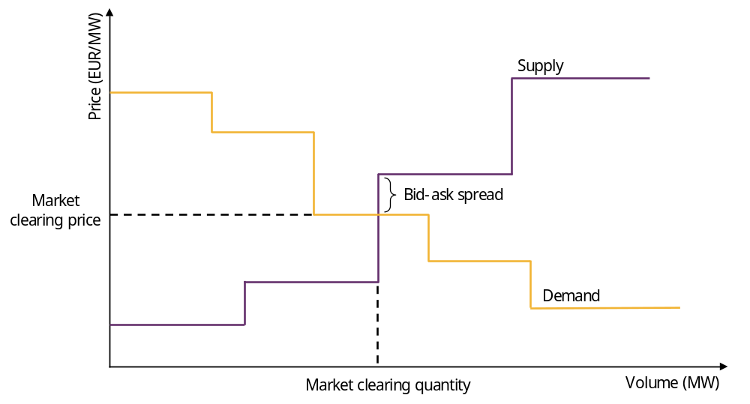
Shënim. Kurbat e ofertës dhe kërkesës janë vetëm për ilustrim.

Llogaritja e Bid-Ask Spread kërkon të dhëna të detajuara të librit të porosive për tregun DAM dhe tregjet e bashkuara. ERE ka marrë të tilla të dhëna për tregun DAM të ALPEX-it dhe për tregun DAM të Bursës Hungareze të Energjisë (HUPX). Këto të dhëna nuk janë të disponueshme për tregjet e tjera krahasuese.

2.2.2 Thellësia e tregut
Në kuadër të analizës së gatishmërisë së tregut, ERE përdor treguesin e thellësisë së tregut (market depth) për të vlerësuar nëse oferta nga burimet e rinovueshme, që do të hynte në tregun DAM të ALPEX-it, pas një vlerësimi pozitiv të gatishmërisë, do të ndërthuret me kurbën e kërkesës në segmentin e saj me çmime jonegative. Kjo siguron që: çmimi referencë për CfD-të të mos jetë negativ, pasi një çmim negativ do të sillte një kosto shtesë për politikën mbështetëse; dhe që, në terma ekonomikë, oferta nga burimet e rinovueshme të ndërpritet me kurbën e kërkesës në një segment ku pjesëmarrësit e tregut kanë një vullnet pagese jonegativ për energjinë elektrike. Figura 2.2 ilustron efektet e futjes së kapaciteteve të reja të rinovueshme mbi ofertën, çmimin e tregut dhe vëllimet e tregtuara.

Grafiku 2.2: Ilustrim i ndryshimeve në çmim, vëllimin e tregtuar dhe thellësinë e tregut kur kapacitetet e rinovueshme hyjnë në DAM
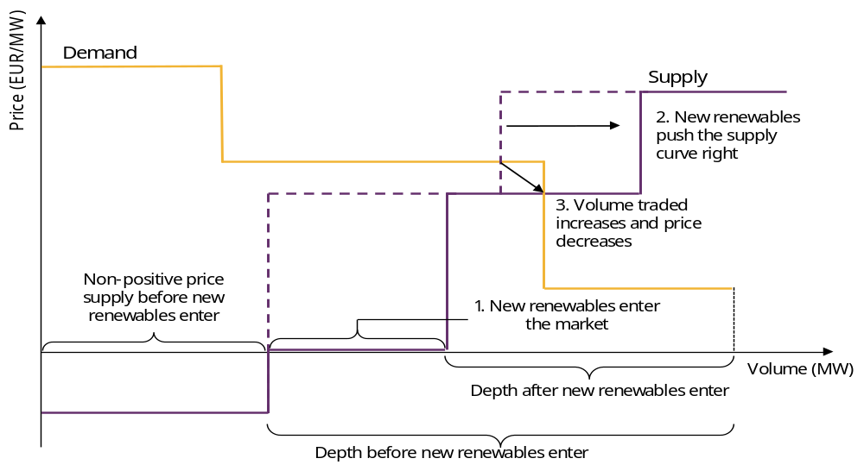
Shënim. Kurbat e ofertës dhe kërkesës janë vetëm ilustrative. Figura supozon se kapacitetet e rinovueshme që hyjnë në tregun DAM kanë kosto margjinale zero, ndaj ato pozicionohen në kurbën e ofertës pas ofertave me çmim jopozitiv.

Vlerësimi i thellësisë së tregut kërkon të dhëna të detajuara nga libri i porosive. Meqenëse treguesi i thellësisë lidhet me rritjen e pritshme të kapaciteteve që do të shiten në DAM, ERE vlerëson thellësinë e tregut vetëm për tregun DAM të ALPEX-it.

2.3 Treguesit e tjerë të përdorur nga vendet krahasuese të BE-së
Përveç treguesve të përcaktuar në nenin 5 të metodologjisë përfundimtare, ERE analizon edhe dy tregues të konkurrueshmërisë së tregut DAM të ALPEX-it. Këta tregues përfshijnë numrin e pjesëmarrësve në treg dhe indeksin Herfindahl-Hirschman (HHI).
HHI mat përqendrimin e tregut dhe përdoret gjerësisht në vlerësimin e bashkimeve dhe blerjeve, si dhe në analizat e vendeve krahasuese të BE-së për të vlerësuar shkallën e përqendrimit në tregjet e energjisë elektrike. ERE i krahason rezultatet e llogaritura me pragjet e zakonshme që përdoren për vlerësimin e konkurrueshmërisë. HHI përllogaritet si shuma e katrorëve të pjesëve të tregut të të gjithë pjesëmarrësve në treg. Në këtë kuadër, ERE përdor formulën e mëposhtme për llogaritjen e HHI-së, veçmas për anën e ofertës (supply side) dhe atë të kërkesës (demand side):

$$HHI= \sum_{n}{{\left(MS_{n}\right)}^{2}}$$
ku n përfaqëson pjesëmarrësin individual dhe MS pjesën e tij të tregut.

3. Përzgjedhja e tregjeve krahasuese dhe periudhave të analizës
Siç përcakton ERE në metodologji, vlerat e treguesve të përzgjedhur krahasohen me vlerat e vëzhguara në tregjet krahasuese të BE-së. Meqenëse ERE kryen vlerësimin e gatishmërisë së tregut për të mundësuar konvertimin e PPA-ve në CfD, ne përzgjedhim tregjet krahasuese nga vende që tashmë kanë zbatuar vetë kontratat CfD.

3.1 Tregjet krahasuese më të përshtatshme për Shqipërinë
Deri më sot, kontratat dypalëshe për diferencë (two-sided CfDs) janë përdorur në dymbëdhjetë shtete anëtare të Bashkimit Evropian. Këto shtete anëtare janë: Franca, Spanja, Danimarka, Greqia, Hungaria, Irlanda, Italia, Polonia, Kroacia, Portugalia, Lituania dhe Rumania.
Tregjet krahasuese të BE-së që kanë zbatuar skema të CfD-ve kanë vlerësuar se tregjet e tyre të Ditës në Avancë (DAM) janë mjaftueshëm likuide për të mbështetur funksionimin e këtyre skemave. Prandaj, prova se ALPEX DAM është po aq likuid dhe konkurrues sa tregjet DAM të vendeve krahasuese do të mbështeste një vlerësim pozitiv të gatishmërisë së tregut.
ERE vlerëson likuiditetin e ALPEX DAM, duke e krahasuar atë me treguesit e likuiditetit të tregjeve të përzgjedhura të BE-së në periudhën kur secili shtet anëtar ka futur skemën e CfD-ve. Likuiditeti aktual i tregjeve krahasuese mund të jetë më i lartë sesa në kohën e futjes së CfD-ve, pasi vetë zbatimi i skemave CfD mund të ketë nxitur rritjen e likuiditetit. Disa prej këtyre tregjeve kanë operuar me CfD për më shumë se pesë vjet dhe likuiditeti i tyre mund të jetë përmirësuar me kalimin e kohës.
Më tej, ERE përqendrohet te tregjet krahasuese të BE-së që paraqesin vlerat më të ulëta të treguesve të likuiditetit, por që megjithatë operojnë skema CfD për energjinë e rinovueshme. Krahasimi me këto tregje i ofron ERE-s një tregues të nivelit minimal të likuiditetit që kërkohet në tregjet DAM të Evropës për të futur një skemë CfD.
Për të përzgjedhur tregjet krahasuese, janë rishikuar faktorët e churn-it të llogaritur nga ACER në periudhën kur DAM-et përkatëse kanë futur mbështetjen me CfD, ose në vitin paraardhës. Tabela 3.1 më poshtë paraqet momentin e zhvillimit të ankandit të parë dhe faktorët e churn-it të llogaritur nga ACER.
Tabla 3.1: Ankandi i Parë për CfD dhe faktorët e qarkullimit në vendet krahasuese të BE-së
Shteti | Ankandi i parë për CfD | Faktori i qarkullimit-it para ankandit të parë
Francë | 2016 | 0.225 (2015)
Spanjë | 2021 | 0.810 (Iberia, 2020)
Danimarkë | 2005 | NA
Greqi | 2016 | 1.028 (2015)
Hungari | November 2019 | 0.533 (2019)
Irlandë | 2020 | 1.068 (2019)
Itali | 2019 | 0.702 (2018)
Poloni | December 2016 | 0.169 (2016)
Kroaci | December 2020 | 0.385 (2020)
Portugali | 2019 | 0.795 (Iberia, 2018)
Rumani | 2024 | 0.32 (2023)
Lituani | 2023 | 0.95 (2022)
Burimi: ACER, Florence School of Regulation, AURES II.
Shënim. ACER ka publikuar faktorët e qarkullimit deri në vitin 2022. Spanja dhe Portugalia operojnë një treg të përbashkët rajonal të energjisë në Gadishullin Iberik.

Faktorët e qarkullimit sugjerojnë që ERE duhet të marrë në konsideratë Kroacinë, Hungarinë, Rumaninë dhe Poloninë si tregje krahasuese për Tregun e Ditës në Avancë të ALPEX-it. Pavarësisht vlerës së ulët të qarkullimit, Franca nuk përbën një treg krahasues të përshtatshëm, pasi ACER ka sqaruar se qarkullimi i ulët francez lidhet me faktin që një pjesë e konsiderueshme e energjisë tregtohet përmes kontratave bilaterale ose mekanizmave të veçantë kombëtarë. Për më tepër, Franca e kishte Tregun e Ditës në Avancë të saj të bashkuar me Belgjikën dhe Holandën për gati dhjetë vjet në kohën kur zhvilloi ankandin e parë të Kontratave për Diferencë, CfD-ve. Për këtë arsye, faktori i qarkullimit për Francën, e marrë më vete, nuk përfaqëson në mënyrë të saktë nivelin real të likuiditetit në tregun e gjerë të bashkuar. Aktiviteti faktik i tregut në Francë është dukshëm më i lartë sesa vlera që reflektohet nga llogaritjet e ACER-it.
Shtetet e tjera anëtare me faktorë qarkullimi më të lartë nuk janë aq të përshtatshme si tregje krahasuese. Likuiditeti i tregjeve të tyre të Ditës në Avancë (DAM), i matur përmes faktorëve të qarkullimit, është më i madh sesa niveli minimal i nevojshëm për të futur skemat e CfD-ve. Për më tepër, disa juridiksione, përfshirë Greqinë dhe Irlandën, paraqesin faktorë qarkullimi jashtëzakonisht të lartë për një Treg të Ditës në Avancë (d.m.th. mbi 1), për shkak se pjesëmarrja në tregun e ditës në avancë është e detyrueshme ose shumë e favorshme për prodhuesit. Megjithëse pjesëmarrja në Tregun e Ditës në Avancë (DAM) nuk është e detyrueshme për prodhuesit e energjisë elektrike në Irlandë, ajo njihet gjerësisht si i vetmi mekanizëm për të siguruar pozicion D-1 në tregun me shumicë të energjisë elektrike, i cili minimizon ekspozimin e prodhuesit ndaj tregut të balancimit. . Pikërisht, për shkak të këtyre rregullimeve të veçanta të tregut, këto tregje të Ditës në Avancë nuk përbëjnë tregje krahasuese të përshtatshme për Shqipërinë.
ERE merr, gjithashtu, në konsideratë bashkimin e tregjeve krahasuese. Nëse një Treg i Ditës në Avancë (DAM) më i vogël dhe me qarkullim më të ulët është i bashkuar me një Treg të Ditës në Avancë më të madh, vlera e ulët e qarkullimit mund të mos tregojë realisht likuiditet të ulët në tregun krahasues, pasi Tregu i Ditës në Avancë më i madh mund të kontribuojë në rritjen e likuiditetit brenda tregut të përbashkët të bashkuar.
Të gjitha tregjet potenciale krahasuese janë aktualisht të bashkuara me fqinjët e tyre. Hungaria ka bashkuar tregjet e saj të Ditës në Avancë (DAM) me Çekinë dhe Sllovakinë në vitin 2012, dhe Rumania iu bashkua tregut të bashkuar në vitin 2014. Tregu i bashkuar, 4M MC, iu bashkua Bashkimit të Ditës në Avancë në një të Vetëm (SDAC) Evropian së bashku me Tregun e Ditës në Avancë të Polonisë në qershor 2021. Tregu kroat i Ditës në Avancë u bashkua, gjithashtu, me Bashkimin e Ditës në Avancë në një të Vetëm (SDAC) në vitin 2018 përmes kufirit Kroaci–Slloveni, dhe në qershor 2022 edhe përmes kufirit Kroaci–Hungari. Përveç Bashkimit të Ditës në Avancë në një të Vetëm (SDAC), Tregu i Ditës në Avancë i Polonisë u bashkua me vendet nordike përmes Suedisë në vitin 2010.
Për vlerësimin e gatishmërisë së tregut, ERE përqendrohet te Kroacia, Hungaria dhe Polonia si tregje krahasuese potenciale. Edhe pse Rumania ka një faktor qarkullimi relativisht të ulët, ajo është e bashkuar me juridiksione të tjera që prej vitit 2014, gjë që mund të sjellë likuiditet më të lartë sesa niveli i paraqitur në tabelën 3.1. Për këtë arsye, tregjet e Ditës në Avancë të përdorura si krahasim në këtë studim janë CROPEX për Kroacinë në vitin 2020, HUPX për Hungarinë në vitin 2019 dhe Polish Power Exchange (TGE) për Poloninë në vitin 2016.

4. Llogaritja e treguesve

4.1 Përmbledhja e treguesve
Për të kryer vlerësimin e gatishmërisë së Tregut të Ditës në Avancë të ALPEX-it, ERE llogarit treguesit e përcaktuar në seksionin 2. Për ALPEX-in, përdoren të dhënat e 12 muajve, nga 1 nëntori 2024 deri më 31 tetor 2025, për të vlerësuar nivelin e këtyre treguesve. Për tregjet krahasuese, analizojmë të dhënat për një vit kalendarik në vitin kur shtetet përkatëse kanë futur skemat e CfD-ve. Konkretisht, analizojmë të dhënat e HUPX-it nga 1 janari deri më 31 dhjetor 2019, të dhënat e CROPEX-it nga 1 janari deri më 31 dhjetor 2020, dhe të dhënat e TGE-së nga 1 janari deri më 31 dhjetor 2016.
Tabelat 4.1 dhe 4.2 përmbledhin vlerat e treguesve. Siç shihet në tabelën e parë, tregu i Ditës në Avancë i ALPEX-it ka një faktor qarkullimi më të ulët sesa tregjet krahasuese të përzgjedhura. Megjithatë, numri i pjesëmarrësve në tregun e bashkuar të ALPEX-it është në linjë me tregjet krahasuese dhe ana e ofertës në tregun e ditës në avancë është konkurruese. Tabela e dytë tregon se Tregu i Ditës në Avancë i ALPEX-it paraqet vlera më të larta të Bid-Ask Spread krahasuar me tregun HUPX në vitin 2019. Rezultatet paraqiten në përqindje për secilin përqindje (pctl.). Për shembull, 25 për qind e vlerave të Bid-Ask Spread në ALPEX janë më të ulëta se 4.0 për qind e çmimit mesatar të klerimit të tregut.

Tabela 4.1: Përmbledhja e treguesve në ALPEX dhe tregjet krahasuese DAM i vendeve të tjera
Treguesi | ALPEX | HUPX (2019) | CROPEX (2020) | TGE (2016)
10 muaj me çmime të pandërprera
Faktori i qarkullimit | 0.102 | 0.511 | 0.359 | 0.168
Pjesa e orëve në të cilat Bid-Ask Spread është i përcaktuar | 97.5% | 100%
HHI, ana e ofertës | 853; konkurrues
HHI, ana e kërkesës | 1,220; mesatarisht e përqendruar
Numri i pjesëmarrësve | 32 shitës,  33 blerës |  | 21 shitës;  20 blerës | 39 shitës,  39 blerës
Burimi: Analiza e NERA-s mbi të dhënat e bursave të energjisë.

Tabela 4.2: Statistikat përmbledhëse të shpërndarjes së Bid-Ask Spread dhe thellësisë së tregut
Treguesi | 5th pctl. | 25th pctl. | Median | Mesatarja | 75th pctl. | 95th pctl.
ALPEX, Bid-Ask Spread, si përqindje e çmimit mesatar të klerimit të tregut | 0.6% | 4.0% | 9.7% | 17.4% | 19.2% | 51.7%
HUPX, Bid-Ask Spread, si përqindje e çmimit mesatar të klerimit të tregut | 0.2% | 0.4% | 1.2% | 3.7% | 3.0% | 11.3%
Thellësia e ALPEX-it (MW) | 93 | 146 | 192 | 211 | 258 | 386
Burimi: Analiza e NERA-s mbi të dhënat e bursave të energjisë.

4.2 Disponueshmëria e çmimeve
Konvertimi i marrëveshjeve ekzistuese të mbështetjes për prodhuesit e energjisë nga burimet e rinovueshme, nga PPA në CfD, kërkon që çmimi referencë të jetë i disponueshëm në çdo periudhë tregtimi. Metodologjia përfundimtare e ERE-s përcakton se çmimet referencë duhet të kenë qenë të disponueshme për të paktën 10 muaj.
Gjatë periudhës nga 1 nëntori 2024 deri më 31 tetor 2025, ERE konstatoi se ALPEX-i ka siguruar një çmim klerimi të tregut për Shqipërinë dhe Kosovën në çdo orë të periudhës dymbëdhjetëmujore. Për rrjedhojë, Tregu i Ditës në avancë i ALPEX-it ka ofruar një çmim referencë të vazhdueshëm për CfD për më shumë se 10 muaj dhe plotëson këtë kriter të përcaktuar në metodologjinë përfundimtare të ERE-s.

4.3 Bashkimi i tregut
ALPEX-i ka bashkuar Tregun e Ditës në Avancë të Shqipërisë dhe atë të Kosovës në shkurt 2024. Në një treg të bashkuar, pjesëmarrësit në treg paraqesin ofertat e tyre për energji elektrike pa marrë individualisht alokime të kapaciteteve ndërkufitare. ALPEX-i merr në konsideratë kapacitetin ndërkufitar të disponueshëm gjatë procesit të llogaritjes së çmimit, për të minimizuar diferencat e çmimeve midis tregut shqiptar dhe atij kosovar.
Nëse linja e interkoneksionit midis Shqipërisë dhe Kosovës nuk është duke funksionuar me kapacitet të plotë, çmimet në tregun e bashkuar konvergojnë. Në këto orë, urdhrat e blerjes dhe të shitjes nga të dyja anët e tregut kontribuojnë në formimin e një çmimi të vetëm, dhe treguesit si Bid-Ask Spread dhe thellësia e tregut në këtë treg të përbashkët janë të njëjtë me ato të tregjeve individuale. Megjithatë, nëse kufizimet e interkoneksionit bëhen penguese, çmimet në dy tregjet nuk konvergojnë dhe kombinimi i kurbave të ofertës dhe kërkesës së dy tregjeve nuk përshkruan më në mënyrë të saktë situatën në secilën anë të interkoneksionit.
Çmimet e tregut në Shqipëri dhe Kosovë ndryshojnë në 57 nga 8,760 orët e periudhës së analizuar. Me fjalë të tjera, çmimet e tregut në Shqipëri dhe Kosovë janë të njëjta në më shumë se 99 për qind të orëve të periudhës së analizës. Për rrjedhojë, për vlerësimin e gatishmërisë së tregut, ERE do të konsiderojë tregjet e Ditës në Avancë në Shqipëri dhe në Kosovë, të bashkuara, dhe do të llogarisë treguesit e likuiditetit dhe konkurrueshmërisë në përputhje me këtë.

4.4 Faktori i qarkullimit
Siç përcaktohet në metodologjinë e miratuar, ERE llogarit faktorët e qarkullimit në Tregun e Ditës në Avancë të ALPEX-it dhe i krahason ato me faktorët e qarkullimit në tregjet krahasuese. Faktori i qarkullimit përcaktohet si sasia e energjisë elektrike e tregtuar në DAM, pjesëtuar me konsumin total në zonën përkatëse.
Ne llogarisim faktorët e qarkullimit për Tregun e Ditës në Avancë të bashkuar të ALPEX-it. Kjo do të thotë se analizojmë shumën e volumeve të tregtuara në tregun e bashkuar në të gjitha orët e periudhës së analizës dhe e pjesëtojmë atë me shumën e kërkesës së sistemit në Shqipëri dhe Kosovë gjatë së njëjtës periudhë.
Për tregjet krahasuese, vlerësimet e faktorëve të qarkullimit nga ACER marrin në konsideratë edhe transaksionet jashtë bursës (Over-the-Counter). Për të bërë një krahasim të saktë të faktorëve të qarkullimit, ERE llogarit, gjithashtu, faktorët e qarkullimit të tregjeve krahasuese, duke përdorur vetëm vëllimet e klerimit të tregut në Tregun e Ditës në Avancë.
Tabela 4.3 tregon faktorët e qarkullimit në ALPEX dhe në tregjet krahasuese të Ditës në Avancë. Siç shihet nga tabela, ERE konstaton se faktori i qarkullimit në ALPEX është më i ulët se faktorët e qarkullimit në tregjet krahasuese.

Tabela 0.1: Faktorët e qarkullimit në ALPEX dhe në tregjet krahasuese
 | ALPEX | HUPX (2019) | CROPEX (2020) | TGE (2016)
Faktori i qarkullimit | 0.102 | 0.511 | 0.359 | 0.168
Burimi: Analiza e NERA-s mbi të dhënat e bursave të energjisë.

4.5. Diferenca ofertë-kërkesë (Bid-Ask Spread)
ERE vlerëson diferencën mes ofertës dhe kërkesës (Bid-Ask Spread) në Tregun e Ditës në Avancë të ALPEX-it për të plotësuar analizën mbi faktorët e qarkullimit (churn factor). Vlerësimi i këtij treguesi kërkon të dhëna të detajuara nga libri i porosive të Tregut të Ditës në Avancë të ALPEX-it. Meqë pika e klerimit të tregut dhe vëllimet përcaktohen nga kurbat e ofertës dhe kërkesës në Shqipëri dhe në Kosovë, si dhe nga tregtimet përmes linjës se interkoneksionit, ERE analizon tregun e bashkuar të Ditës në Avancë ALPEX (tregun e bashkuar Shqipëri–Kosovë).
Diferenca mes ofertës dhe kërkesës (Bid-Ask Spread) mund të përcaktohet vetëm nëse ekziston një urdhër i pambushur, si në anën e blerjes, ashtu edhe në atë të shitjes në Tregun e Ditës në Avancë. Me fjalë të tjera, Bid-Ask Spread ekziston kur sasia e klerimit të tregut nuk shteron as ofertën dhe as kërkesën në tregun e bashkuar. ERE konstaton se Bid-Ask Spread mund të përcaktohet dhe llogaritet në 97.5 për qind të orëve të kampionit. Kjo do të thotë se diferenca mes ofertës dhe kërkesës (Bid-Ask Spread) nuk mund të përcaktohet në 2.5 për qind të orëve, p.sh. në orët kur të gjitha urdhrat e kërkesës janë plotësuar ose të gjitha urdhrat e ofertës janë plotësuar. ERE i përjashton këto orë nga statistikat përmbledhëse.
Grafiku 4.1 paraqet shpërndarjen e diferencës ofertë-kërkesë. Në disa orë, ajo arrin deri në 720 euro/mwh. Megjithatë, shumica e diferencave janë më të ulëta: 75 për qind e tyre janë nën 24.25 euro/mwh. Diferencat më të larta vërehen në fillim të periudhës së analizës, në nëntor 2024.

Grafiku 4.1: Diferenca mes ofertës dhe kërkesës (Bid-Ask Spread) në ALPEX DAM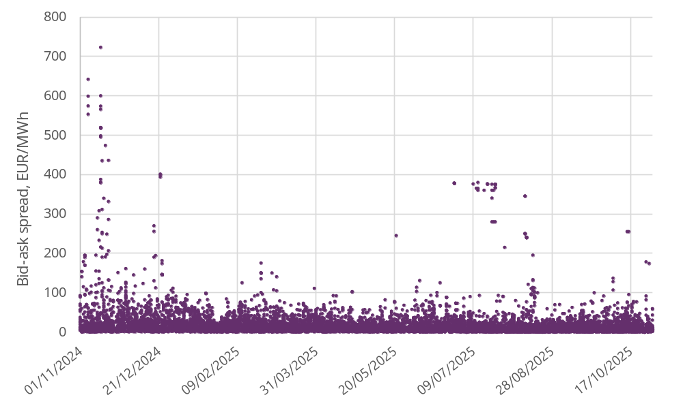
Burimi: Analiza e NERA-s mbi të dhënat e ALPEX-it

Tabela 0.2 paraqet statistikat përmbledhëse të diferencës mes ofertës dhe kërkesës (Bid-Ask Spread), si në terma EUR/mwh, ashtu edhe si përqindje e çmimit mesatar në ALPEX gjatë periudhës së analizës. Tabela tregon se gjysma e vlerave të Bid-Ask Spread janë nën 9.7 për qind të çmimit mesatar të Tregut të Ditës në Avancë. Megjithatë, në 25 për qind të orëve, Bid-Ask Spread është më i lartë se 19.2 për qind e çmimit mesatar. Për shkak të këtyre vlerave të larta, mesatarja e Bid-Ask Spread rezulton më e madhe se mediani.

Tabela 0.2: Statistikat Përmbledhëse të diferencës mes ofertës dhe kërkesës (Bid-Ask Spread) në ALPEX
 | Formula | 5th pctl. | 25th pctl. | Median | Mesatarja | 75th pctl. | 95th pctl.
Diferenca kërkesë-ofertë, €/mwh | A | 0.82 | 5.00 | 12.27 | 22.02 | 24.25 | 65.43
Çmimi i tregut, €/mwh | B |  |  |  | 126.54
Diferenca kërkesë-ofertë, si përqindje e çmimit mesatar | A/Mesatarja (B) | 0.6% | 4.0% | 9.7% | 17.4% | 19.2% | 51.7%
Burimi: Analiza e NERA-s mbi të dhënat e ALPEX-it.

Përveç ALPEX-it, HUPX-i i ka vënë në dispozicion ERE-së kurbat e ofertës dhe kërkesës që janë të mjaftueshme për të përcaktuar pikën e klerimit të tregut dhe diferencën mes ofertës dhe kërkesës (Bid-Ask Spread) për vitin 2019.
Ashtu si ALPEX-i, edhe HUPX-i ka orë të veçanta me diferencë të lartë mes ofertës dhe kërkesës (Bid-Ask Spread). Si rezultat, mesatarja e këtij treguesi është më e lartë se mediani. Megjithatë, diferenca mes ofertës dhe kërkesës në HUPX gjatë vitit 2019 është në mënyrë të qëndrueshme më e ulët se ajo në ALPEX, përgjatë periudhës së analizës, kur shprehet si përqindje e çmimit mesatar të Tregut të Ditës në Avancë. Tabela 0.3 paraqet statistikat përmbledhëse të diferencës mes ofertës dhe kërkesës (Bid-Ask Spread) në Tregjet e Ditës në Avancë të ALPEX-it dhe HUPX-it.
Tabela 0.3: Diferenca mes ofertës dhe kërkesës (Bid-Ask Spread) në ALPEX dhe në HUPX, si përqindje e çmimit mesatar të Tregut të Ditës në Avancë (DAM)
 | 5th pctl. | 25th pctl. | Mediani | Mesatarja | 75th pctl. | 95th pctl.
Diferenca kërkesë-ofertë, ALPEX | 0.6% | 4.0% | 9.7% | 17.4% | 19.2% | 51.7%
Diferenca kërkesë- ofertë, HUPX | 0.2% | 0.4% | 1.2% | 3.7% | 3.0% | 11.3%
Burimi: Analiza e NERA-s mbi të dhënat e ALPEX-it dhe HUPX-it.

4.6. Thellësia e tregut
ERE analizon thellësinë e tregut të ALPEX-it, e cila matet si diferenca midis kërkesës maksimale (me çmim pozitiv) dhe ofertës me çmim jopozitiv në treg, me qëllim vlerësimin se sa prodhim i ri nga burime të rinovueshme mund të hyjë në Tregun e Ditës në Avancë të ALPEX-it dhe të ndërpritet me kurbën e kërkesës në segmentin e saj me çmim jonegativ. Kjo masë e thellësisë tregon se sa ofertë të re me kosto margjinale zero janë të gatshëm të blejnë pjesëmarrësit e tregut.
Siç tregohet në grafik, thellësia e tregut është pozitive në të gjitha orët dhe duket se rritet përgjatë periudhës së analizës. Thellësia minimale e tregut ishte 14.5 MW, të cilën e arriti në fund të prillit 2025.
Grafiku 4.2 paraqet thellësinë e tregut në ALPEX gjatë gjithë periudhës së analizës. Siç tregohet në grafik, thellësia e tregut është pozitive në të gjitha orët dhe duket se rritet përgjatë periudhës së analizës. Thellësia minimale e tregut ishte 14.5 mw, të cilën e arriti në fund të prillit 2025.

Grafiku 4.2: Thellësia e tregut në ALPEX (ALPEX Market Depth)
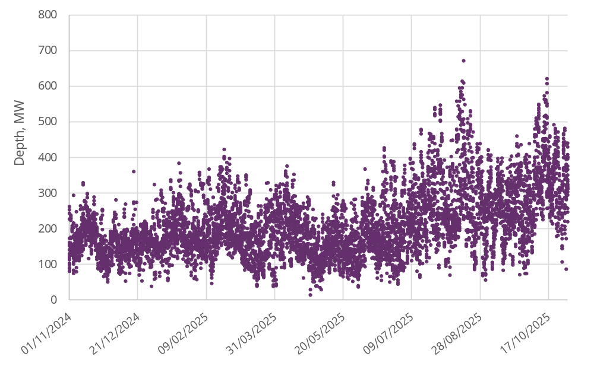
Burimi: Analiza e NERA-s mbi të dhënat e ALPEX-it.

Tabela paraqet statistikat përmbledhëse të thellësisë së tregut gjatë periudhës së analizës. Siç shihet në tabelë, në 25 për qind të orëve thellësia e tregut është më pak se 145.9 mw, çka do të thotë se Tregu i Ditës në Avancë i ALPEX-it nuk do të kishte qenë në gjendje të përthithte 145.9 mw kapacitet të ri me çmim pozitiv në 25 për qind të kohës gjatë 12 muajve ndërmjet nëntorit 2024 dhe tetorit 2025.
Tabla 4. Tabela paraqet statistikat përmbledhëse të thellësisë së tregut gjatë periudhës së analizës. Siç shihet në tabelë, në 25 për qind të orëve thellësia e tregut është më pak se 145.9 mw, çka do të thotë se Tregu i Ditës në Avancë i ALPEX-it nuk do të kishte qenë në gjendje të përthithte 145.9 mw kapacitet të ri me çmim pozitiv në 25 për qind të kohës gjatë 12 muajve ndërmjet nëntorit 2024 dhe tetorit 2025.

Tabela 4.6: Statistikat përmbledhëse të thellësisë së tregut në ALPEX
 | 5th pctl. | 25th pctl. | Mediani | Mesatarja | 75th pctl. | 95th pctl.
Thellësia, mw | 93.0 | 145.9 | 191.6 | 210.8 | 257.9 | 385.7
Burimi: Analiza e NERA-s mbi të dhënat e ALPEX-it.

4.7 Konkurrueshmëria
ERE analizon konkurrueshmërinë e Tregut të Ditës në Avancë të ALPEX-it, duke vlerësuar numrin e pjesëmarrësve në treg dhe nivelin e përqendrimit të tregut. Për të matur përqendrimin e tregut, ERE llogarit indeksin HHI si për anën e shitjes, ashtu edhe për anën e blerjes në tregun e bashkuar.
Nuk ka pragje universale të indeksit HHI për të përcaktuar nëse një treg është konkurrues apo i përqendruar. Për shembull, udhëzuesit e BE-së për vlerësimin e bashkimeve horizontale përcaktojnë se tregjet me HHI nën 1,000 ka gjasa të jenë konkurruese. Udhëzuesit, gjithashtu, vendosin kritere më të rrepta për ndryshimin e indeksit HHI si rezultat i një bashkimi, nëse tregu ka një HHI pas bashkimit prej të paktën 2,000. Udhëzuesit e Departamentit të Drejtësisë së SHBA-së (DOJ) dhe të Komisionit Federal të Tregtisë (FTC) e konsiderojnë tregun me HHI nën 1,000 si konkurrues dhe tregun me HHI mbi 1,800 si shumë të përqendruar.
ERE përdor pragjet e indeksit HHI të përcaktuara në udhëzimet e BE-së. Për vlerësimin e gatishmërisë së Tregut të Ditës në Avancë, tregu i bashkuar ALPEX konsiderohet konkurrues nëse ka një HHI prej 1,000 ose më pak, mesatarisht i përqendruar nëse HHI është midis 1,000 dhe 2,000, dhe i përqendruar nëse HHI është 2,000 ose më shumë
Tabela 4.7 paraqet pjesën e tregut të pjesëmarrësit më të madh, indeksin HHI dhe klasifikimin e Tregut të Ditës në Avancë të bashkuar të ALPEX-it. Siç tregon tabela, tregu është mesatarisht i përqendruar në anën e blerjes dhe konkurrues në anën e shitjes. Pjesëmarrësi i tregut me pjesën më të madhe në anën e blerjes ka një pjesë tregu prej 22 për qind, ndërsa pjesëmarrësi më i madh në anën e shitjes ka një pjesë tregu prej 20 për qind. Për më tepër, në anën e blerjes ka më shumë pjesëmarrës me pjesë tregu prej të paktën 10 për qind sesa në anën e shitjes.

Table 4.7: Përqendrimi i tregut në ALPEX
 | Ana e blerjes | Ana e shitjes
Pjesa e tregut e pjesëmarrësit më të madh | 22% | 20%
HHI | 1,220 | 853
Klasifikimi | Mesatarisht i përqendruar | Konkurrues
Burimi: NERA Analysis of ALPEX data.

ERE analizon, gjithashtu, numrin e pjesëmarrësve në treg në ALPEX dhe në tregjet krahasuese. Tabela 4. paraqet numrin e pjesëmarrësve në secilin treg, të ndarë sipas anës së shitjes dhe anës së blerjes. Siç tregon tabela, Tregu i Ditës në Avancë i ALPEX-it ka më shumë pjesëmarrës se CROPEX në vitin 2020, por më pak pjesëmarrës se TGE në vitin 2016.

Tabla 4.8: Numri i pjesëmarrësve në treg në ALPEX dhe në tregjet krahasuese të Ditës në Avancë (DAM)
 | ALPEX | HUPX (2019) | CROPEX (2020) | TGE (2016)
Shitësit | 32 |  | 21 | 39
Blerësit | 33 |  | 20 | 39
Burimi: Analiza e NERA-s, bursat e energjisë

5. Përfundimet
ERE ka kryer vlerësimin e parë të gatishmërisë për Tregun e Ditës në Avancë të ALPEX-it dhe ka llogaritur vlerat e treguesve të likuiditetit të përcaktuar në metodologjinë e vitit 2025 për vlerësimin e gatishmërisë së Tregut të Ditës në Avancë të energjisë elektrike. Në kuadër të këtij vlerësimi, ERE analizon tregun e bashkuar të Ditës në Avancë Shqipëri–Kosovë.
Në këtë moment, ERE konstaton se Tregu i Ditës në Avancë i ALPEX-it nuk është aq likuid sa tregjet krahasuese në periudhën kur ato kanë futur kontratat për diferenca (CfD). Faktori i qarkullimit në tregun e bashkuar të ALPEX-it është më i ulët se në tregjet krahasuese në vitet përkatëse, diferencat mes ofertës dhe kërkesës (Bid-Ask Spreads) janë më të larta se ato në HUPX në vitin 2019, dhe tregu nuk është në gjendje të përthithë 146 mw kapacitet të ri me çmim pozitiv në 25 për qind të orëve. Prandaj, vlerësimi i gatishmërisë së tregut nuk jep prova se Tregu i Ditës në Avancë i ALPEX-it është ende gati të mbështesë konvertimin e kontratave PPA të prodhuesve nga burimet e rinovueshme në CfD.
Megjithatë, ka zhvillime pozitive drejt rritjes së likuiditetit. Tregu i Ditës në Avancë i ALPEX-it ka prodhuar një sinjal të qëndrueshëm çmimi për më shumë se 10 muaj, dhe numri i pjesëmarrësve është në përputhje me tregjet krahasuese të BE-së. Për më tepër, treguesi HHI sugjeron se ana e shitjes në tregun e bashkuar është konkurruese, ndërsa ana e blerjes është mesatarisht e përqendruar. Pika e klerimit të tregut shteron ofertën ose kërkesën vetëm në rreth 2.5 për qind të orëve.
Siç parashikohet në metodologjinë e miratuar nga ERE për vlerësimin e gatishmërisë së Tregut të Ditës në Avancë, ERE do ta përsërisë vlerësimin e gatishmërisë së tregut vitin e ardhshëm, për të rivlerësuar nëse Tregu i Ditës në Avancë i ALPEX-it do të jetë gati të mbështesë konvertimin e kontratave PPA në kontrata për diferenca (CfD).

Shtojca A. Burimet e të dhënave dhe procesi i marrjes së tyre
Siç e kemi paraqitur në pjesën kryesore të këtij dokumenti, ERE kërkon të dhëna të detajuara mbi çmimet dhe vëllimet e klerimit të tregut, kurbat e ofertës dhe kërkesës, si dhe tregtimet e përfunduara, për të kryer vlerësimin e gatishmërisë së tregut. Kjo shtojcë përshkruan burimet e të dhënave të përdorura dhe procesin e marrjes së tyre.

A.1 ALPEX
- Për të kryer analizën e saj, ERE kërkoi këto të dhëna për çdo orë në tregun e bashkuar Shqipëri–Kosovë të Ditës në Avancë, që mbulojnë të gjithë periudhën e analizës:
- Çmimet dhe vëllimet e pastrimit të tregut në Shqipëri dhe Kosovë;
- Kurba e ofertës dhe kërkesës në Shqipëri dhe Kosovë;
- Tregtitë e përfunduara sipas pjesëmarrësve të tregut në Shqipëri dhe Kosovë.
Për të siguruar të dhënat e tregut të ditës-në-avancë, ERE u angazhua me ALPEX-in për marrjen e informacionit mbi tregtimet e përfunduara. ALPEX-i i vuri në dispozicion ERE-s dhe konsulentit të saj të dhëna mbi tregtimet e përfunduara gjatë gjithë periudhës së analizës. Përveç kësaj, ERE përdori të dhënat që ALPEX-i i publikon në mënyrë të hapur mbi kurbat e ofertës dhe kërkesës, si dhe mbi çmimet dhe vëllimet e klerimit të transaksioneve të tregut. Siç diskutohet në pjesën kryesore të këtij dokumenti, vlerësimi i ERE-s merr në konsideratë si Tregun e Ditës në Avancë në Shqipëri, ashtu edhe atë në Kosovë, në periudhat kur dy tregjet janë të bashkuara, pra kur nuk ka ngarkesë ndërzonale dhe tregu i bashkuar funksionon si një i vetëm.

A.2 Të dhënat nga bursat e tjera të energjisë
ERE, gjithashtu, u angazhua me bursat e energjisë që u përzgjodhën si tregje krahasuese. Ajo siguroi të dhëna mbi çmimet dhe vëllimet e procesit të klerimit të tregut në secilin treg, si dhe kurbat e ofertës dhe kërkesës, kur këto ishin të mjaftueshme për të përcaktuar formimin e çmimit.

A.3 ACER
Për të krahasuar në mënyrë të saktë faktorët e qarkullimit të llogaritur nga ERE me ata që ACER vlerëson dhe publikon çdo vit, ERE u angazhua me ACER-in për të kuptuar metodologjinë që ACER përdor. ACER-i konfirmoi qasjen e saj për llogaritjen e faktorëve të qarkullimit në komunikimin me email me ERE-n.
ACER konfirmoi, gjithashtu, se në vlerësimin e faktorëve të qarkullimit për tregjet krahasuese merr parasysh edhe tregtimin jashtë bursës (Over-the-Counter). Për të mundësuar një krahasim më të drejtpërdrejtë midis ALPEX-it dhe vendeve të BE-së që shërbejnë si krahasim, ERE ka llogaritur faktorët e qarkullimit për secilin treg krahasues, duke përdorur të dhënat e publikuara mbi vëllimet e procesit të klerimit të tregut.

A.4 ENTSO-E
Për të llogaritur faktorët e qarkullimit, ERE kërkoi të dhëna mbi ngarkesën (load) në Shqipëri, në Kosovë dhe në secilin treg krahasues për vitet përkatëse. ERE ka përdorur të dhënat e ngarkesës të publikuara nga ENTSO-E në platformën e tij të transparencës, për të llogaritur faktorët mujorë dhe vjetorë të qarkullimit që paraqiten në këtë dokument.

Shtojca B. Detaje mbi llogaritjen e treguesve

B.1. Faktori i qarkullimit

B.1.1. ALPEX
Për shkak të numrit të ulët të orëve me çmime të ndryshme të energjisë elektrike ndërmjet dy vendeve, ERE e trajton tregun si të bashkuar gjatë llogaritjes së faktorëve të qarkullimit. Kjo do të thotë se, për periudhën 12-mujore nga 1 nëntori 2024 deri më 31 tetor 2025, ERE merr në konsideratë shumën e vëllimeve të tregtuara në të dyja anët shqiptare dhe kosovare dhe e ndan këtë vëllim me kërkesën totale në të dyja rajonet për të llogaritur faktorët e qarkullimit.
Në seksionin 4.4, ne raportojmë faktorët e qarkullimit për periudhën 12-mujore të analizës. ERE, gjithashtu, llogarit faktorët e qarkullimit për secilin muaj të vitit, me qëllim studimin e mundshëm të sezonalitetit dhe ndryshimeve në këtë tregues. Kjo do të thotë se formula përshtatet për të llogaritur faktorët e qarkullimit në mënyrë të tillë që:

$$Qarkullimi{ n}_{M}=\frac{\sum_{h=1}^{k}{Vëllimi i tregtimeve në DAM në orën h}}{\sum_{h=1}^{k}{konsumi në orën h}}$$
ku k është numri i orëve në muajin M.

Grafiku B.1 më poshtë paraqet vëllimet mujore të klerimit të tregut, kërkesën mujore të sistemit dhe faktorët mujorë të qarkullimit. Siç tregohet në grafik, vëllimet e tregtuara dhe faktori i qarkullimit janë rritur gjatë periudhës së matjes. Faktori i qarkullimit, gjithashtu, paraqet njëfarë sezonaliteti, i cili lidhet kryesisht me ndryshimet në ngarkesën e sistemit. Gjatë periudhës së analizës, faktori i qarkullimit ka qenë në intervalin nga 0.060 në 0.152, ndërsa për periudhën e plotë të analizës është 0.102.
Grafiku B.1: Vëllimi mujor i tregtimeve në ALPEX, ngarkesa dhe faktori i qarkullimit
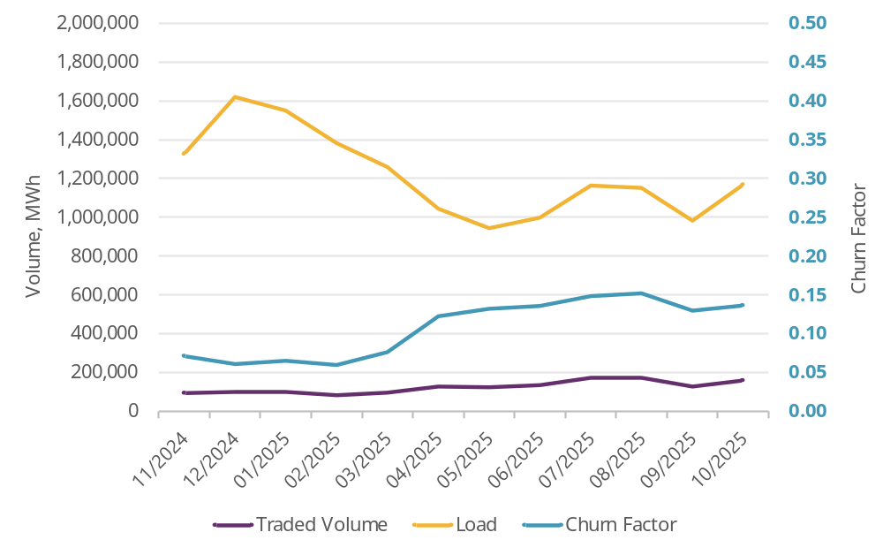
Burimi: Analiza e NERA-s mbi të dhënat e ALPEX-it

B.1.2. HUPX
ERE analizon, gjithashtu, faktorët mujorë të qarkullimit në tregjet krahasuese. Ashtu si faktori i qarkullimit në ALPEX, edhe faktorët e qarkullimit në tregjet krahasuese ndryshojnë nga muaji në muaj. Këto ndryshime shkaktohen si nga sezonaliteti i vëllimeve të tregtuara, ashtu edhe nga ngarkesa totale e sistemit.
Grafiku B.2 paraqet faktorët mujorë të qarkullimit në HUPX për vitin 2019. Siç shihet në grafik, faktori mujor i qarkullimit varion nga 0.43 në janar 2019 në 0.55 në mars, prill dhe maj. Faktori vjetor i qarkullimit për vitin 2019 është 0.511.

Grafiku B.2: Faktori mujor i qarkullimit në HUPX, 2019
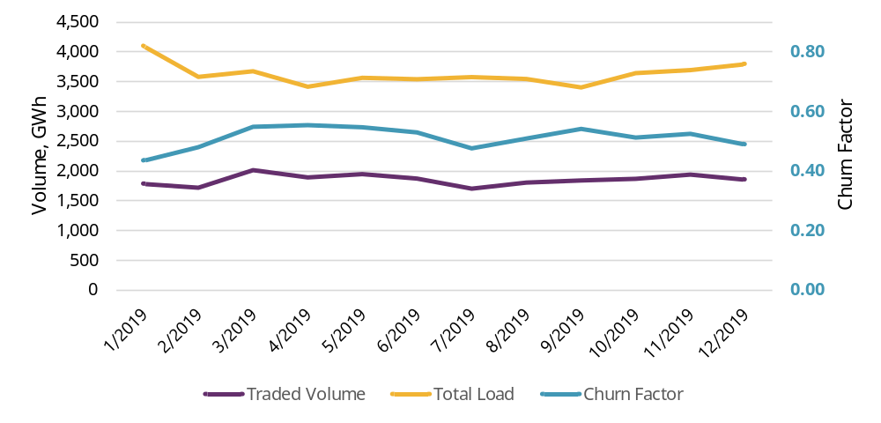
Burimi: Analiza e NERA-s mbi të dhënat e HUPX-it.

B.1.3. CROPEX
Grafiku B.3 paraqet faktorët mujorë të qarkullimit në CROPEX për vitin 2020. Siç tregohet në grafik, faktori mujor i qarkullimit është në nivelin më të ulët, 0.31, në muajin korrik dhe në nivelin më të lartë, 0.48, në muajin maj. Faktori i qarkullimit për gjithë vitin 2020 është 0.359. Vëllimet e tregtuara në CROPEX, duket se paraqesin njëfarë sezonaliteti, me vëllime më të larta tregtimi dhe kërkesë totale më të madhe gjatë muajve të dimrit.

Grafiku B.3: Faktori mujor i qarkullimit në CROPEX, 2020
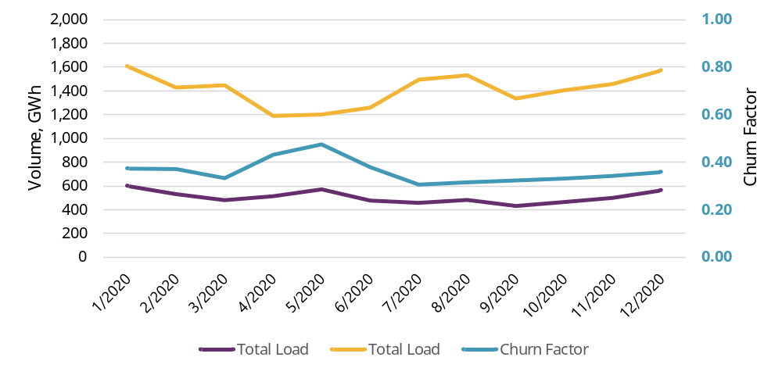
Burimi: Analiza e NERA-s mbi të dhënat e CROPEX-it

B.1.4. TGE
Më poshtë paraqiten faktorët mujorë të qarkullimit në TGE për vitin 2016. Faktori i qarkullimit në TGE ndryshon disi më pak se në tregjet e tjera që analizohen në këtë studim, duke u luhatur nga 0.16 në 0.18. Kjo ndodh sepse vëllimet e tregtuara në TGE dhe ngarkesa totale në Poloni ndjekin një model të ngjashëm. Një rritje e ngarkesës totale shoqërohet me një rritje të vëllimit të tregtuar dhe anasjelltas.

Figura 0.4: Faktori mujor i qarkullimit i TGE, 2016
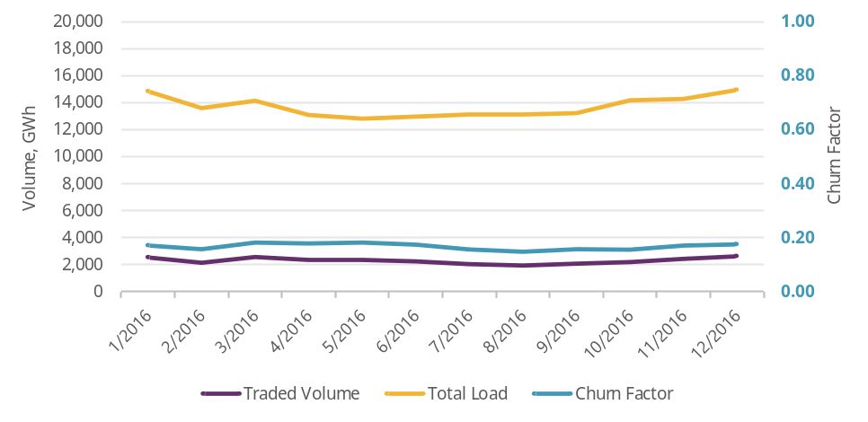
Burimi: Analiza e NERA-s mbi të dhënat e TGE-së.

B.2. Bid-Ask Spread

B.2.1. ALPEX
ERE ka analizuar diferencën ofertë-kërkesë (Bid-Ask Spread) në Tregun e bashkuar të Ditës në Avancë të ALPEX-it. Si pjesë e analizës, ndërtohen kurbat e plota të ofertës dhe kërkesës në tregun e bashkuar, duke përdorur të dhëna mbi urdhrat e blerjes dhe të shitjes në Shqipëri dhe Kosovë.
Siç përcaktohet në seksionin 4.3, ne përjashtojmë nga analiza 57 orët në të cilat çmimet në Shqipëri dhe Kosovë nuk konvergojnë.
Gjithashtu, ka 47 orë në të cilat kurbat e ofertës dhe kërkesës në tregun e bashkuar nuk janë në përputhje me rezultatet e klerimit të tregut ose të dhënat mungojnë. Edhe këto orë përjashtohen nga mostra e analizës. Këto orë janë:
- Më 30 mars 2025, ka një orë pa të dhëna për shkak të ndryshimit të orës verore. Meqenëse nuk ka të dhëna dhe kjo orë në praktikë nuk ekziston, ajo përjashtohet nga mostra e analizës.
- Më 5 korrik 2025, rezultatet e publikuara të tregut nga ALPEX-i për Shqipërinë dhe Kosovën paraqesin sasi të njëjta të klerimit të tregut. Kjo duket të jetë një gabim në të dhëna dhe këto sasi nuk janë në përputhje me kurbat e ofertës dhe kërkesës në tregun e bashkuar. Për këtë arsye, këto orë përjashtohen nga mostra e analizës.
- Më 26 tetor, rezultatet e pastrimit të tregut të publikuara nga ALPEX-i dhe sasitë në të dhënat e tregtimeve nuk janë në përputhje pas ndryshimit të orës në 02:00. Meqenëse kjo duket të jetë një gabim në të dhëna, këto orë përjashtohen nga mostra e analizës.
Analiza e ERE-s mbi diferencën ofertë-kërkesë (Bid-Ask Spread) përfshin orët e mbetura. Megjithatë, diferenca ofertë-kërkesë nuk mund të përcaktohet në 2.5 për qind të këtyre orëve. Siç përcaktohet në seksionin 0, diferenca ofertë-kërkesë përcaktohet vetëm nëse ekziston një urdhër i radhës i paplotësuar në të dy anët e tregut.
Grafiku B.5 më poshtë ilustron një rast në të cilin diferenca ofertë-kërkesë (Bid-Ask Spread) nuk mund të përcaktohet qartë. Sasia e klerimit të tregut është e barabartë me sasinë maksimale të ofertës në treg. Për rrjedhojë, nuk ekziston urdhër i radhës i paplotësuar për shitje (ask), dhe diferenca ofertë-kërkesë nuk mund të përcaktohet në këtë orë ilustrative. Ky është rasti pavarësisht nëse e gjithë kërkesa përmbushet apo jo. Në mënyrë të kundërt, nëse e gjithë kërkesa në treg përmbushet, nuk ekziston urdhër i paplotësuar për blerje (bid), dhe diferenca ofertë-kërkesë nuk mund të përcaktohet, edhe nëse në treg ka urdhra të paplotësuar për shitje.

Grafiku B.5: Diferenca ofertë-kërkesë (Bid-Ask Spread) nuk përcaktohet kur e gjithë oferta përmbushet
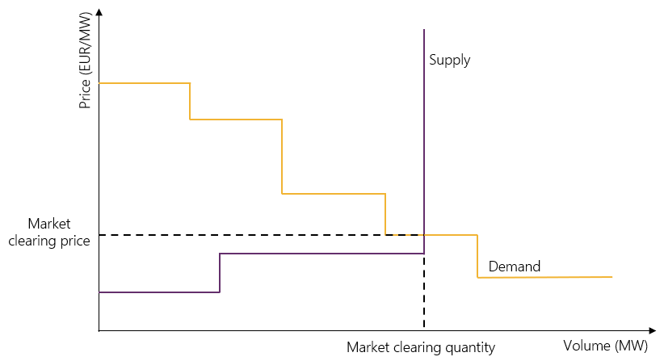
Burimi: Ilustrim nga NERA.

B.2.2. HUPX
HUPX-i i vuri në dispozicion konsulentit të ERE-s kurbat e ofertës dhe të kërkesës që janë të mjaftueshme për të përcaktuar çmimet dhe sasitë e klerimit të tregut në Tregun e Ditës në Avancë të HUPX-it. Meqenëse këto kurba të ofertës dhe të kërkesës janë në përputhje me çmimet dhe vëllimet e klerimit të tregut në HUPX DAM, ato i mundësojnë ERE-s të vlerësojë diferencën ofertë-kërkesë (Bid-Ask Spread) për çdo orë në HUPX DAM gjatë vitit 2019.
Ashtu si në ALPEX, të dhënat përfshijnë edhe orë në të cilat kurbat e ofertës dhe të kërkesës duket se nuk janë në përputhje me çmimet dhe vëllimet e klerimit të tregut. Në vitin 2019, ka 46 orë të tilla.
Pothuajse të gjitha, konkretisht 45 orë me mospërputhje, ndodhin ndërmjet datave 28 nëntor dhe 1 dhjetor 2019. Ora e fundit me mospërputhje të të dhënave ndodh më 23 dhjetor. ERE nuk disponon të dhëna për të përcaktuar arsyen e këtyre mospërputhjeve dhe nuk mund të përcaktojë se cilat të dhëna duhet të kenë përparësi. Për këtë arsye, këto orë përjashtohen nga mostra e analizës. Diferenca ofertë-kërkesë (Bid-Ask Spread) është e përcaktuar qartë për të gjitha orët e mbetura në mostër.
Grafiku B.6 paraqet diferencat ofertë-kërkesë (Bid-Ask Spread) për çdo orë gjatë vitit 2019 dhe tabela B.1 paraqet statistikat përmbledhëse të shpërndarjes së tyre. Siç mund të shihet nga grafiku dhe tabela, tre të katërtat e diferencave ofertë-kërkesë janë 1.50 EUR/mwh ose më pak. Kjo korrespondon me më pak se 3.0 për qind të çmimit mesatar vjetor të tregut. Megjithatë, ka raste individuale ku diferenca ofertë-kërkesë arrin deri në 285 EUR/mwh.

Grafiku B.6: Diferenca ofertë-kërkesë (Bid-Ask Spread) në Tregun e Ditës në Avancë të HUPX-it në vitin 2019
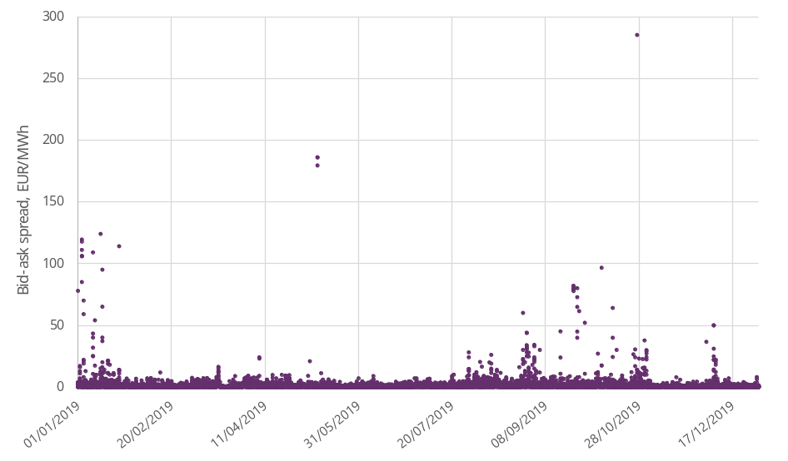
Burimi: Analiza e NERA-s mbi të dhënat e HUPX-it.

Tabla B.1: Statistikat Përmbledhëse të diferencës ofertë-kërkesë (Bid-Ask Spread) në Tregun e Ditës në Avancë të HUPX-it
 | Formula | 5th pctl. | 25th pctl. | Mediani | Mesatarja | 75th pctl. | 95th pctl.
Diferenca ofertë-kërkesë (€/MWh) | A | 0.10 | 0.20 | 0.60 | 1.86 | 1.50 | 5.70
Çmimi i tregut (€/mwh) | B |  |  |  | 50.36
Diferenca ofertë-kërkesë (në përqindje) | A/mean(B) | 0.20% | 0.40% | 1.19% | 3.70% | 2.98% | 11.32%
Burimi: Analiza e NERA-s mbi të dhënat e HUPX-it

B.2.3. CROPEX
Përfaqësuesit e CROPEX-it i komunikuan ERE-s se CROPEX-i nuk mund të sigurojë kurba të ofertës dhe kërkesës që janë të mjaftueshme për të përcaktuar formimin e çmimit në Tregun e Ditës në Avancë të CROPEX-it. CROPEX-i nuk ka akses në urdhrat e blerjes dhe të shitjes në bursat e energjisë, të bashkuara që kontribuojnë në çmimin dhe sasinë e klerimit të tregut në CROPEX DAM. Për këtë arsye, ERE nuk mund të llogarisë diferencën ofertë-kërkesë (Bid-Ask Spread) për CROPEX-in.

B.2.4. TGE
Përfaqësuesit e TGE-së i komunikuan ERE-s, se TGE-ja nuk mund të sigurojë kurbat e ofertës dhe kërkesës për çdo orë të vitit 2016. Për këtë arsye, ERE nuk mund të llogarisë diferencën ofertë-kërkesë (Bid-Ask Spread) për TGE-në.

B.3. Thellësia e tregut
ERE ka analizuar thellësinë e tregut në Tregun e Bashkuar të Ditës në Avancë të ALPEX-it. Për këtë qëllim, ERE ndërton kurbat e plota të ofertës dhe kërkesës në tregun e bashkuar, duke përdorur urdhrat e blerjes dhe të shitjes në Shqipëri dhe në Kosovë.
Siç kemi paraqitur në shtojcën A.6, kurbat e ofertës dhe të kërkesës në tregun e bashkuar nuk janë në përputhje me rezultatet e klerimit të tregut, në rastet kur çmimet në Shqipëri dhe në Kosovë nuk konvergojnë. Për më tepër, ka edhe orë në të cilat rezultatet e klerimit të tregut duket se nuk janë në përputhje me kurbat e ofertës dhe kërkesës, ndoshta për shkak të gabimeve në të dhëna.
ERE përjashton të njëjtin grup orësh nga analiza e thellësisë së tregut, si edhe nga analiza e diferencës ofertë-kërkesë (Bid-Ask Spread). Konkretisht, përjashtohen 57 orët në të cilat çmimet në Shqipëri dhe në Kosovë ndryshojnë, si dhe 47 orët në të cilat kurbat e ofertës dhe të kërkesës në tregun e bashkuar nuk janë në përputhje me rezultatet e pastrimit të tregut ose mungojnë të dhënat.

B.4. Konkurrueshmëria
ERE analizon përqendrimin e tregut të bashkuar gjatë gjithë periudhës së analizës. Për këtë qëllim, ERE përdor të dhënat e tregtimeve në të dyja anët e tregut, atë shqiptare dhe atë kosovare, për të vlerësuar numrin e pjesëmarrësve, pjesët e tyre të tregut dhe treguesin HHI.
Siç raportohet në seksionin 4.7, ERE konstaton se ana e blerjes së tregut është mesatarisht e përqendruar, ndërsa ana e shitjes është konkurruese. Diferenca në indeksin HHI është rreth 360, pavarësisht se pjesët e tregut të pjesëmarrësve më të mëdhenj janë të ngjashme. Pjesa më e madhe e tregut në anën e blerjes është 22 për qind, ndërsa në anën e shitjes është 20 për qind.
Diferenca në indeksin HHI shkaktohet nga prania e më shumë blerësve me pjesë më të mëdha tregu. Tabela B.2 më poshtë paraqet pesë pjesët më të mëdha të tregut në të dyja anët e tregut. Siç tregon tabela, pesë pjesët më të mëdha të tregut në anën e blerjes janë më të larta se pjesët përkatëse të tregut të shitësve.

Tabela B.2: 5 pjesët e tregut të pjesëmarrësve
 | Ana e blerjes | Ana e shitjes
Më e larta | 22.1% | 20.0%
E dyta më e lartë | 15.0% | 10.2%
E treta më e lartë | 11.9% | 9.2%
E katërta më e lartë | 10.3% | 7.6%
E pesta më e lartë | 9.8% | 7.1%
Burimi: Analiza e NERA-s mbi të dhënat e ALPEX-it.

Ligji nr. 24/2023, “Për nxitjen e përdorimit të energjisë nga burimet e rinovueshme”, neni 30, “Dispozita kalimtare”, paragrafi 4.
ERE (2025), “Metodologjia për vlerësimin e gatishmërisë së tregut shqiptar të energjisë elektrike të ditës në avancë”.
Pasi vlerësimet e ACER-it për faktorët e qarkullimit përfshijnë edhe tregtimet jashtë bursës (Over-the-Counter), NERA ka llogaritur faktorët e qarkullimit për tregjet krahasuese, duke përdorur vetëm të dhënat e tregut DAM.
Ligji i BRE, neni 30, “Dispozita kalimtare”, paragrafi 4.
Ministria e Infrastrukturës dhe Energjisë, “Dokumentet e procedurës së tenderimit për përzgjedhjen e projekteve fotovoltaike diellore, që do të marrin masa mbështetëse, në vendndodhjet e identifikuara nga zhvilluesit”, f. 8.
ERE (2025), Metodologjia për Vlerësimin e Gatishmërisë së Tregut të Ditës në avancë.
Ky dokument i referohet Tregut të Ditës në Avancë të ALPEX-it. Vlerësimi bazohet te tregu i bashkuar Shqipëri–Kosovë gjatë periudhave kur tregjet e bashkuara japin rezultate. Tregu është bashkuar për herë të parë në muajin shkurt 2024.
Komisioni SEM (8 maj 2015), “Dokumenti i diskutimit për zbutjen e fuqisë së tregut të integruar të energjisë elektrike SEM-15-031”, f. 3–4. Bursa Kroate e Energjisë, Raporti Vjetor 2023, f. 8.
ERE (2025), Metodologjia për Vlerësimin e Gatishmërisë së Tregut të Ditës në Avancë, neni 5.
Ligji për Burimet e Rinovueshme të Energjisë (BRE) po ashtu kërkon që ERE të analizoje nëse tregu ka aplikuar parimet dhe rregullat për integritetin dhe transparencën e shitjes së energjisë. Ligji i BRE, neni 30, “Dispozita kalimtare”, paragrafi 4.
ERE ka sqaruar formulën që ka përdorur ACER për të llogaritur faktorin e qarkullimit në përputhje me metodologjinë e ACER. Duke qenë se ACER përdor si tregtitë jashtë bursës (OTC), ashtu edhe tregtitë në Tregun e Ditës në Avancë (DAM) për llogaritjen e faktorit të qarkullimit, konsulenti i ERE-s llogarit, gjithashtu, faktorin e qarkullimit për tregjet krahasuese, duke përdorur vetëm të dhëna nga Tregu i Ditës në Avancë (DAM).
Shiko seksionin 3 për përzgjedhjen e tregjeve krahasuese dhe shtojcën B.2 për detaje mbi mbledhjen e të dhënave.
Projektimi i Tregut të Ditës në Avancë i lejon çmimet negative. Në kontekstin e ALPEX-it, çmimi dysheme është €-500/mwh.
Si shembull, referojuni ACER/CEER (2025), 2025 Raporti për Monitorimin e Tregut në Poloni, faqe 51.
ERE (2025), “Metodologjia për vlerësimin e gatishmërisë së tregut të energjisë elektrike të ditës në avancë”, neni 7.
Një impiant që mbështetet nga një kontratë dypalëshe për diferencë (two-sided CfD) ose merr ose kthen mbrapsht diferencën ndërmjet çmimit referencë të tregut dhe çmimit strike.
Florence School of Regulation (2024), “Kontratat për diferencë për mbështetjen e teknologjive të energjisë së rinovueshme: Konsiderata për projektimin dhe zbatimin”; AURES II (2022), “Ankandet për mbështetjen e energjisë së rinovueshme në Kroaci”; Banka Evropiane për Rindërtim dhe Zhvillim (BERZH) (2025), “Me mbështetjen e BERZH-it, Rumania zhvillon ankandin e dytë të suksesshëm për energjinë e rinovueshme”; Komisioni Evropian (2023), Ndihma shtetërore: Komisioni miraton skemën lituaneze prej 193 milionë eurosh për mbështetjen e parqe eolike në det, me qëllim nxitjen e tranzicionit drejt një ekonomie me emetime neto-zero.
Danimarka ka alokuar mbështetje për CfD vetëm për parqet eolike në det. Danimarka organizoi një ankand teknologjikisht neutral në vitin 2021, por nuk u paraqit asnjë ofertë. (Danish Energy Agency (2021) “Përfundimi i tenderit teknologjikisht neutral 2021”).
Raporti i Monitorimit të Tregut të ACER për vitet 2020, 2021 dhe 2023; paneli i të dhënave të ACER, i disponueshëm në adresën: https://www.acer.europa.eu/monitoring/MMR/electricity_gas_key_developments_2025. Aksesi, kryer më 2.12.2025. Florence School of Regulation (2024), “Kontratat për diferencë për mbështetjen e teknologjive të energjisë së rinovueshme: Shqyrtim për projektimin dhe zbatimin”; AURES II (2022), “Ankandet për mbështetjen e energjisë së rinovueshme në Kroaci”; AURES II (2020), “Ankandet për mbështetjen e energjisë së rinovueshme në Hungari”.
ACER (2023), “Progresi i integrimit të tregut me shumicë të energjisë elektrike në BE”, paragrafi 55.
EPEX Spot faqja zyrtare, link: https://www.epexspot.com/en/marketcoupling. Aksesi, kryer më 2.12.2025.
Hellenic Energy Exchange (14 tetor 2021), Rregullorja e Tregtimit për Tregun e Ditës në Avancë dhe Brenda Ditës (Day-Ahead & Intra-Day Markets Trading Rulebook), seksioni 4.1.4, paragrafi 1.
Faqja zyrtare e Komitetit të Tregut të Vetëm të Energjisë Elektrike – Single Electricity Market Committee, “Si funksionon SEM”, seksioni për Tregun e Ditës në Avancë (Day-Ahead Market), link: https://www.semcommittee.com/how-sem-works. Accessed 27.8.2024.
Faqja zyrtare e Bursës Hungareze të Energjisë, link: https://hupx.hu/en/about-us/10-year-anniversary, Aksesi kryer më 15.8.2024.
Faqja zyrtare e operatorit të sistemit të transmetimit të Polonisë, link: https://raport2021.pse.pl/en/economic-and-market-impact/integration-of-the-polish-market-with-european-markets. Aksesi, kryer më 16.8.2024.
Bursa Kroate e Energjisë Elektrike (CROPEX) (2024), Raporti Vjetor 2023, f. 10.
Nord Pool (2010) nr. 74/2010 NPS – Nisja e suksesshme e bashkimit të çmimeve midis Rajonit Nordik dhe Polonisë.
Bursa Polake e Energjisë Elektrike quhet Towarowa Giełda Energii në gjuhën polake.
Për disponueshmërinë e çmimeve, mjafton që çmimet të jenë të disponueshme në çdo periudhë tregtimi përgjatë një periudhe prej 10 muajsh.
Meqenëse vlerësimet e faktorëve të qarkullimit nga ACER përfshijnë edhe transaksione jashtë bursës (Over-the-Counter), NERA ka llogaritur faktorët e qarkullimit për tregjet krahasuese, duke përdorur vetëm të dhënat e Tregut të Ditës në Avancë (DAM).
Ne marrim në konsideratë tregtimet dhe kërkesën në tregun e bashkuar për të llogaritur treguesit e qarkullimit dhe konkurrueshmërisë për të gjitha orët e vitit. Për analizën e thellësisë dhe diferencës mes ofertës dhe kërkesës (Bid-Ask Spread), ERE përjashton orët në të cilat linja e interkoneksionit është e ngarkuar. Meqenëse ka vetëm 57 orë kongjestion në linjën e interkoneksionit, përfshirja e tyre nuk do të ndryshonte përfundimet e vlerësimit. Për më shumë informacion mbi orët e përjashtuara nga analiza, shih shtojcën A.6.
Faktorët e qarkullimit, pa përfshirë tregtitë jashtë bursës (Over-the-Counter), janë të ngjashëm me faktorët e qarkullimit që publikon ACER.
ERE përjashton nga analiza 57 orët në të cilat linja e interkoneksionit është e ngarkuar.
ERE përjashton nga kampioni orët në të cilat rezultatet e tregut dhe kurbat e ofertës dhe të kërkesës të publikuara nga ALPEX-i nuk janë të përputhshme, ose në të cilat tregu nuk mund të konsiderohet i bashkuar (coupled). Shih shtojcën A.6.
Në vitin 2019, ka tri ditë midis 28 nëntorit dhe 1 dhjetorit në të cilat vëllimet e klerimit të tregut nuk janë të përputhshme me kurbat e ofertës dhe kërkesës. Këto orë i përjashtojmë nga kampioni.
ERE dhe konsulenti i saj përjashtojnë të njëjtin grup orësh për analizën e thellësisë, ashtu si edhe për analizën e diferencës mes ofertës dhe kërkesës (Bid-Ask Spread). Shih shtojcën B.
Fletorja Zyrtare e Bashkimit Evropian (2004/C 31/03), “Udhëzuesi për vlerësimin e bashkimeve horizontale sipas rregullores së Këshillit për kontrollin e përqendrimeve ndërmjet ndërmarrjeve”.
Departamenti i Drejtësisë i SHBA-së dhe Komisioni Federal i Tregtisë (2023), Udhëzuesit për Bashkimet 2023. Versionet e mëparshme të udhëzuesve të DOJ-së dhe FTC-së e kanë konsideruar tregun me HHI nën 1,500 si të papërqendruar, dhe tregun me HHI midis 1,500 dhe 2,500 si mesatarisht të përqendruar. Departamenti i Drejtësisë i SHBA-së dhe Komisioni Federal i Tregtisë (2010), Udhëzuesit për Bashkimet Horizontale.
I njëjti klasifikim do të zbatohej edhe nëse ERE do të përdorte udhëzuesit aktual të DOJ-së dhe FTC-së.
ERE zbriti tregtimet në linjën e interkoneksionit nga vëllimet e klerimit të tregut. ALPEX-i raporton tregtimin në linjën e interkoneksionit në të dyja anët e tregut të bashkuar.
Gjatë periudhës së analizës, nuk ka asnjë orë në të cilën përmbushet njëkohësisht e gjithë kërkesa dhe e gjithë oferta në tregun e bashkuar.

